**«Maxim: заказ такси (Watch)»**

**РУКОВОДСТВО ПОЛЬЗОВАТЕЛЯ**

**Листов 7**

**АННОТАЦИЯ**

В документе приведены сведения, необходимые пользователю для оформления и сопровождения заявок на предоставление транспортных и информационных услуг посредством сети Интернет.

Перечислены назначения и условия применения, описана подготовка к работе, приводится описание операций.

Правообладатель: ООО "МАКСИМ.ПЛАТФОРМА"(ИНН 4501226750)

**СОДЕРЖАНИЕ**

Введение 4

1 Назначение и условия применения 5

2 Описание операций 6

2.1 Выполняемые функции и задачи 6

2.2 Выполнение программы 6

**ВЕДЕНИЕ**

Требования настоящего документа применяются при:

1. предварительных комплексных испытаниях;
2. опытной эксплуатации;
3. приемочных испытаниях;
4. промышленной эксплуатации.

Функциональным назначением программы является автоматизация процесса сопровождения и изменения принятых с помощью мобильного приложения, сайта, звонка и иными способами заказов на услуги (включая, но не ограничиваясь) перевозки пассажиров, в том числе перевозки грузов, курьерской доставке, запуску двигателя автомобиля, эвакуатора, личного водителя, аварийного комиссара, буксировке, перевозке животных, погрузочно-разгрузочных работ, посредством приложения, подключенного к сети Интернет и установленного на смарт-часы.

Конечный пользователь программы должен обладать практическими навыками работы с выбранным им для использования типом ЭВМ.

Размещение актуальной технической документации осуществляется на сайте в течение всего жизненного цикла продукта.

**1 НАЗНАЧЕНИЕ И УСЛОВИЯ ПРИМЕНЕНИЯ**

Программа «Maxim: заказ такси (Watch)» автоматизирует сопровождение заказов на предоставление транспортных и информационных услуг, а также прочие взаимодействия пользователя посредством приложения, установленного на смарт-часы.

Программа «Maxim: заказ такси (Watch)» для смарт-часов функционирует как дополнение к приложению «Maxim: заказ такси для Android», установленное на мобильном устройстве на базе ОС Android, с которым связаны смарт-часы.

Тип ЭВМ: смарт-часы на базе ОС Wear OS версии 1.0 и новее.

**2 ОПИСАНИЕ ОПЕРАЦИЙ**

**2.1 Выполняемые функции и задачи**

Программа обеспечивает возможность выполнения перечисленных ниже функций:

1) отмена заказа;

2) продление ожидания назначения исполнителя;

3) подтверждения пользователем начала выполнения заказа – выхода к исполнителю, когда исполнитель прибыл на место исполнения заказа.

**2.2 Выполнение программы**

Приложение взаимодействует с пользователем через сервисные сообщения-уведомления, которые отображаются на смарт-часах. Сообщения содержат варианты действий с заказом в виде интерактивных элементов — кнопок. Пользователь имеет возможность взаимодействовать с заказом с помощью кнопок.

**2.2.1 Продление ожидания**

Для продления ожидания пользователь нажимает кнопку «Продлить ожидание» (рис. 1).

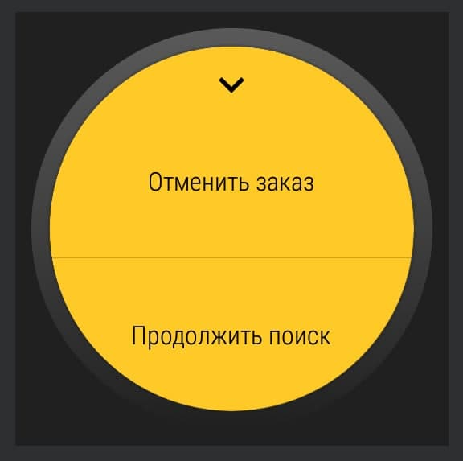

Рисунок 1 — Снимок экрана продления ожидания в приложении «Maxim: заказ такси (Watch)»

**2.2.2 Отмена заказа**

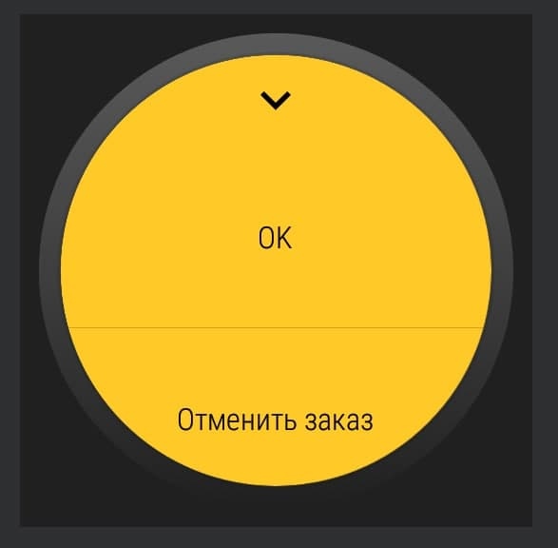Для отмены заказа пользователь нажимает кнопку «Отменить заказ» (рис. 2).

Рисунок 2 — Снимок экрана отмены заказа в приложении «Maxim: заказ такси (Watch)»

**2.2.3 Подтверждение выполнения заказа**

Для подтверждения выполнения заказа пользователь нажимает кнопку «Ок» на экране с информацией об исполнителе (рис. 3).

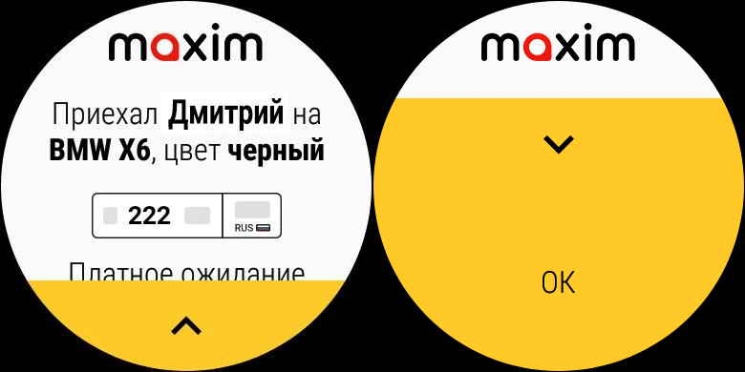

Рисунок 3 — Снимки экрана информации об исполнителе и подтверждения заказа в приложении «Maxim: заказ такси (Watch)»